Közösség, innováció és fenntarthatóság – Megnyitotta új tanévét a Soproni Egyetem
A Soproni Egyetem új tanévének ünnepélyes megnyitója mindig különleges esemény: nem csupán az oktatási időszak kezdetét jelzi, hanem a közös értékek és célok megerősítésének pillanata is. Az intézményben idén több, mint 1500 új hallgató kezdi meg az a 2025/26-os tanévet.
Prof. Dr. Fábián Attila, a Soproni Egyetem rektora beszédében hangsúlyozta: „a Soproni Egyetemnek az erdőgazdálkodás, a faipar és kreatívipar, a neveléstudomány valamint a fenntarthatóság terén Közép-Kelet Európa, a többi területen pedig a régió intellektuális és társadalmi fejlődésének katalizátorává kell válnia. Hiszek abban, hogy a Soproni Egyetem egyszerre válhat európai szinten elismert, innovatív, természetes, gazdasági és társadalmi értelemben is fenntartható intézménnyé. Az egyetemi élet nem csupán a tudományos képzésről szól, hanem az együttműködés, a nyitottság és a felelősségvállalás gyakorlati terepét is jelenti”. A rektor kiemelte: az itt szerzett tapasztalatok egész életre szóló készségeket adnak: türelmet, nyitottságot, együttműködést és felelősségvállalást.
A tanévnyitón a Soproni Egyetem kiemelkedő személyiségeket is köszöntött. Béres Klárát, a Béres Alapítvány elnökét, valamint Dr. Béres Józsefet, a Béres Csoport tulajdonosát, akik példát mutatnak a közösségi felelősségvállalásban.
Különleges pillanat volt az új hallgatók köszöntése is. Idén 1548 hallgató csatlakozik a Soproni Egyetem közösségéhez. Prof. Dr. Fábián Attila kiemelte: ez a szám nemcsak újabb felvételi sikert jelent, hanem annak bizonyítéka is, hogy az egyetem képzési kínálata, hallgatóközpontú szemlélete és értékei egyre több fiatal számára vonzó.
A közösségi szerepek mellett a Soproni Egyetem infrastruktúrája is dinamikusan fejlődik. A közelmúltban megújultak a kollégiumok és közösségi terek, várhatóan októberben átadják a GREEN nevű szórakozóhelyet a campuson, az év végéig pedig elkészül az ikonikus F épület korszerű, faszerkezetes szárnya, amely a művészeti képzések központjává válik. A támogatási programoknak köszönhetően folyamatban van az E és C épületek felújítása, ezzel is növelve az egyetem komfortját és funkcionalitását.
Kiemelt sikerként Prof. Dr. Fábián Attila bejelentette a Környezeti Információ Validáló és Verifikáló Testület akkreditációját: „ez az elismerés igazolja, hogy az egyetem által végzett megfelelőségértékelési munka a legszigorúbb nemzetközi szabványi és szakmai követelményeknek megfelel. A validálás és verifikálás alapvető eszközök a fenntartható működés igazolására, és hozzájárulnak egy átláthatóbb, megbízhatóbb önkéntes karbonpiac kialakításához.
„A Soproni Egyetem múltja és jelene egyaránt arra kötelez minket, hogy értékeinket megőrizzük, de mindig nyitottak maradjunk a megújulásra. Közösségeink sokszínűsége, összetartása és közös céljai teszik intézményünket fenntarthatóvá” – zárta beszédét.
A Központi Tanévnyitó Nyilvános Egyetemi Szenátusi Tanácsülés következő napirendi pontjaként kitüntetéseket adtak át.
Soproni Egyetemért Emlékérem kitüntetésben részesült több évtizedes sikeres oktatói és kutatói tevékenysége elismeréséül Prof. Dr. Csanády Etele, a Soproni Egyetem Faipari Mérnöki és Kreatívipari Kar Alkalmazott Tudományi Intézetének egyetemi tanára.
Soproni Egyetemért Emlékérem kitüntetésben részesült Dr. Cseh Sándor, a Soproni Egyetem nyugalmazott főiskolai tanára, az NyME Apácai Csere János Karának dékáni, majd az egyetem oktatási rektorhelyettesi tevékenységének elismeréséül.
A kitüntetések átvételét követően átadták a Nemzeti Felsőoktatási Ösztöndíjakat, amelyeket idén 22 hallgató érdemelt ki.
A tanévnyitó egyik legjobban várt egyben legünnepélyesebb mozzanataként az elsőéves magyar hallgatók, majd a külföldi gólyák is letették az esküt.
A városvezetés nevében Farkas Ciprián, Sopron polgármestere köszöntötte az egybegyűlteket. Beszédében kiemelte, hogy a Soproni Egyetem a magyar felsőoktatás egyik unikális oktatási intézménye, amelyre a soproniak rendkívül büszkék. Hozzátette: az egyetem az elmúlt több mint 100 évben megmutatta azt a városban, hogy nincsen egyetem város nélkül és nincsen város egyetem nélkül. Azokban az időkben pedig, amikor a hallgatók nemcsak egyetemet választanak maguknak a pályakeresés alkalmával, hanem várost is, akkor büszkén mondhatják a soproniak azt, hogy jó adottságokkal tudunk szolgálni mindenkinek, aki az egyetemünkre szeretne járni.
Az új tanév tehát a tudományos munka mellett a közösségi élmények kezdetét is jelenti, a Soproni Egyetem értékei és jövőképe pedig tovább erősítik az intézményt.
Sajtókapcsolat:
- Gál Ildikó
- Soproni Egyetem
- gal.ildiko@uni-sopron.hu
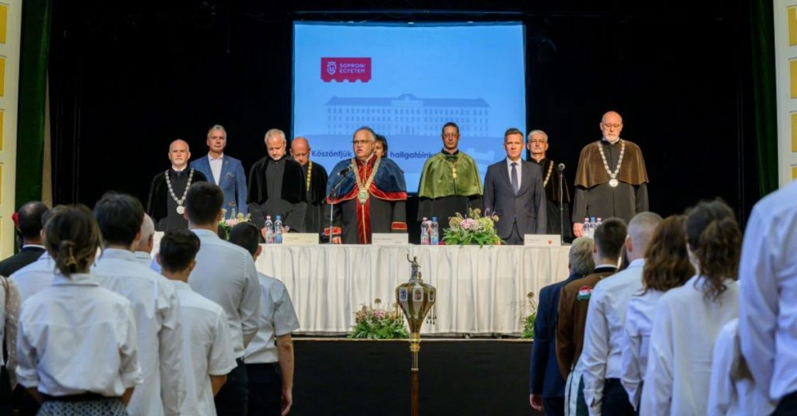 | © Soproni Egyetem
Eredeti tartalom: Soproni Egyetem
Továbbította: Helló Sajtó! Üzleti Sajtószolgálat
Ez a sajtóközlemény a következő linken érhető el:

